# Bangų sudėtis

1. Žaliais taškais pavaizduoti vandenyje virpantys kūnai. Ryški linija pavaizduotos bangos keteros, o blankia – įdubimai. Kokios spalvos taškais pavaizduoti interferencijos minimumai ir maksimumai? Kodėl taip galvojate?

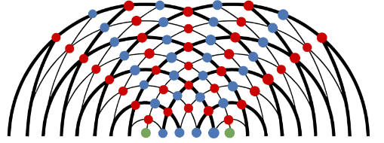

1. 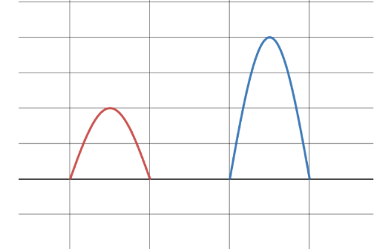Oru sklinda dvi garso bangos. Bangos A amplitudė lygi 2cm, bangos B amplitudė Lygi 4 cm. Kai jos susitinka, kokia yra gautos bangos amplitudė?

B

A

1. Oru sklinda dvi garso bangos. Bangos A amplitudė lygi 5cm, bangos B amplitudė Lygi 2 cm. Kai jos susitinka, kokia yra gautos bangos amplitudė?

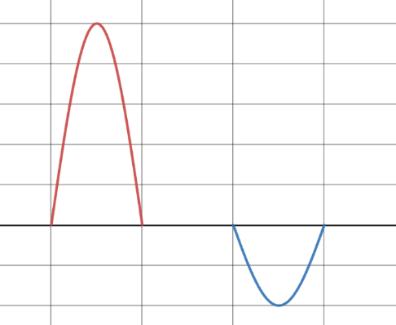

B

A

1. 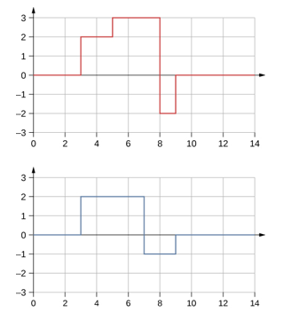Paveiksle pavaizduoti skaitmeninio įrenginio ekrane du analoginio signalo grafikai. Pavaizduokite sudėtų šių signalų grafiką.
2. Du signlai juda priešingomis kryptimis taip kaip parodyta paveiksle.

Įvardinkite grafiko ašis ir pavaizduokite suminį signalą.

